Nº EMPENHO: 6485
NOTA DE DESPESA: 31116
NOME: DENISE CARDOSO DE ALMEIDA
MÊS REFERÊNCIA: SETEMBRO/2025

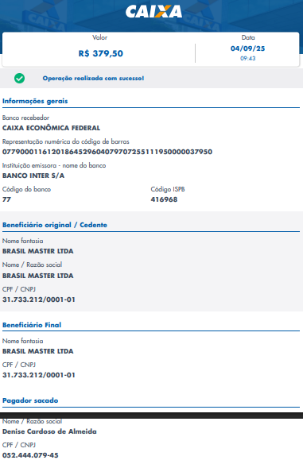
COMPROVANTE DE PAGAMENTO

